№ 1.
Знайди англійські літери та обведи їх
Аа | Bb | Сс | Фф | Дд | Тт
Бб | Ee | Жж | Зз | Йй | Кк
Лл | Gg | Dd | Нн | Ii | Ьь
Юю | Пп | Ll | Jj | Чч | Hh
Гг | Ff | Цц | Ss | Яя | Оо

№ 2.
Обведи великі літери
H j k L I T s r u U P C e E D x W g V a J q W

Задание № 3.

Обведи маленькі літери

H k n N m V w e t Y u h p Z c y I x r u D g

№ 4.
Обведи голосні літери
Ee Rr Tt Uu Ii Oo Pp Ff Gg Ss Aa Hh Kk Ll Zz Xx Vv Bb Nn

№ 5.

Напиши множину

a cat - ………………..; a dog - ……………………..; a rabbit - ………………………. .

№ 6.

Знайди переклад речення.

A book is on the table.
- Книга під партою.
- Зошит у портфелі.
- Книга на столі.

№ 7.
Впиши літеру
1. B…g
2. F…x
3. R…d
4. …ee
5. P…g

№ 8
Закресли зайве слово.
bee, dog, pig, yes;
face, hand, green, nose;
farmer, table, doctor, vet
№ 9.
Напиши переклад.
White –
Blue –
Black –
Pink -
№ 10.
Напиши переклад.
sleep –
go –
jump –
drink -
№ 11.
Підкресли варіант , який не існує.
A rose is red.
A horse is white.
A girl is green.
№ 12.
Що ти можеш купити у магазині? Підкресли .
a cake, a milk, a man, a bike, a sister, a table, a pen, a rose, a driver, a plate, a fish

№ 13
Підпиши малюнок

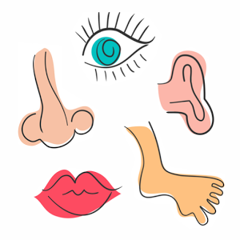
№ 14
Розфарбуй малюнок
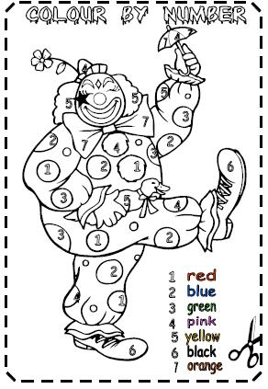

№ 15
Напиши цифри словами
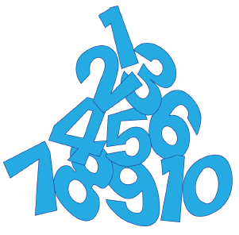
№ 16
Знайди правильний будиночок
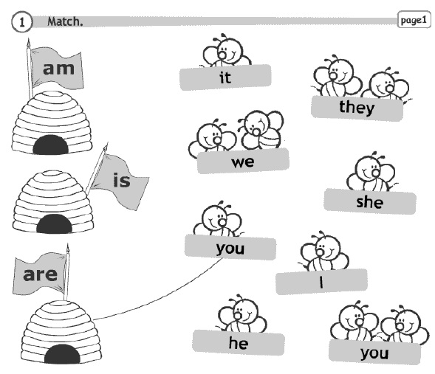

№ 17
Склади речення
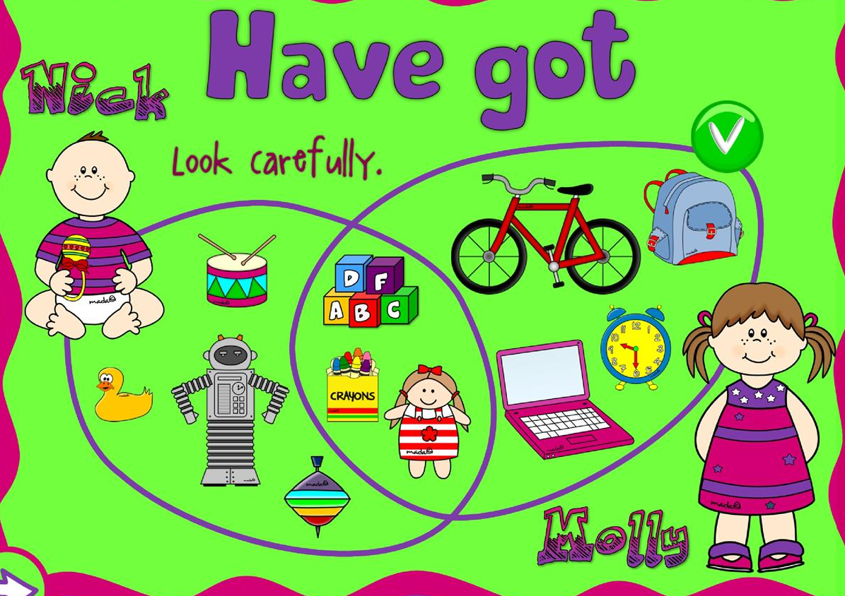
№ 18
Напиши ,що ти маєш в портфелику.
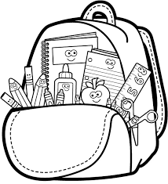
№19
Напиши про себе
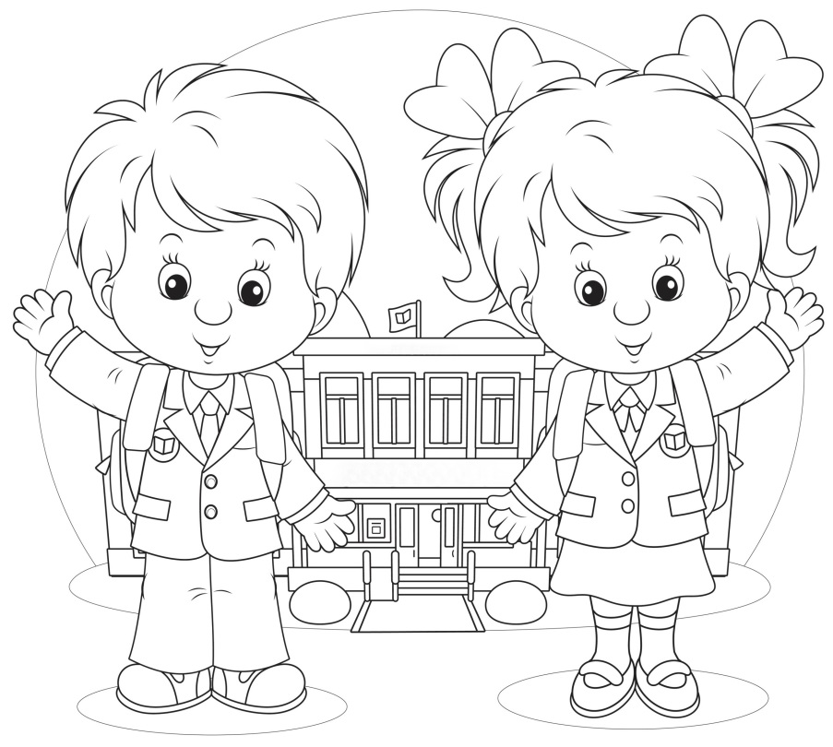
№20
Опиши свою сім’ю.
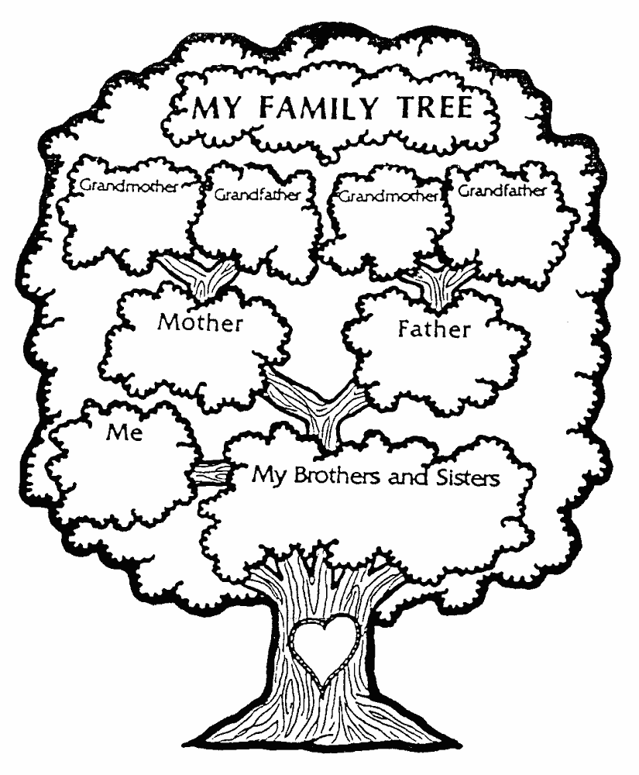

Література:
малюнки: www.google.com.ua

